Madrichiem,

Het is bijna Adar.
Waar we niet vaak bij stilstaan is het feit dat Moshe Rabeenoe op 7 Adar is geboren en op 120 jarige leeftijd is gestorven .
Deze peulah gaat daarover.

Spelsuggestie:

Stamboom van Moshe Rabeenoe.
Stel vragen over het leven van Moshe en voor elk goed antwoord krijgt men een kaartje met daarop een persoon van de familie van Moshe. De chaniech die als eerste de stamboom kan maken heeft gewonnen.
Vader: Amram
Moeder: Jochewet
Broer: Aharon
Zus: Mirjam
Vrouw: Tsiporah
Zoon: Gershom
Zoon: Eliezer
Schoonvader: Jitro

Moeders en baby’s.
De helft van de kwoetsah zit op stoelen in een kring, zij zijn de baby’s. De anderen staan ieder achter een baby, zij zijn de mama’s en de papa’s.
Er moet 1 papa of mama te veel zijn, die dus geen baby heeft maar een lege stoel. Nu speel je het spel “knipoogje” met deze mama’s en baby’s.

Peulah.
Vraag de chanichiem om iemand te noemen die een goed voorbeeld voor ze is.
Waarom is die persoon een voorbeeld voor e? Welke van zijn eigenschappen maken hem/haar tot een voorbeeld?

Er zijn een heleboel mensen in Tenach, veel leiders van Am Jisrael. Waarom herinneren we de geboortedag en sterfdag van Moshe en niet die van anderen ?
Elke chanieg krijgt een vragenlijst (1), met vragen over alledaagse situaties.
Bespreek de situaties wat de beste mannier van handelen is. Als de chanichiem betere oplossingen weten dan hier gegeven wordt, laat ze die dan vertellen.
Moeten we keuzes op basis van wat handig is voor ons of zoals het ons het beste uitkomt? Of moeten we ook rekening houden met anderen, in hoeverre ?

Deel de chanichiem in kleinere groepen. We delen de stukken papier uit waarop de verhalen staan over Moshe Rabeenoe (2). Elke groep krijgt 7 minuten om een toneelstukje voor te bereiden over het verhaal op papier. Na elk toneelstukje moet het publiek raden over welke eigenschap het gaat. Moeten leiders speciale eigenschappen hebben, of kan iedereen die rijk is, of sterk is een goede leider zijn. De eigenschappen die in de verhalen naar voren komen zijn ; leiderschap, erbarmen/medeleven, nederigheid/ bescheidenheid.
Moshe had die kwaliteiten en werd niet geleid door zijn eigen behoeften, hij dacht altijd aan anderen hoe hij ze kon helpen. We kunnen dus veel van hem leren. Heel anders dan de leiders die we vandaag de dag zien.

Vraag de chanichiem of hun voorbeelden die ze eerder noemden ook deze eigenschappen bezitten.

VRAGENLIJST 1:
- Je hebt hele erge haast, je bent op weg naar een vriend en je hebt al het begin van de film gemist die je graag wil zien. Je herinnert je plotseling dat je beloofd hebt aan je moeder om de vuilnis buiten te zetten voordat de vuilnisman langs komt. Wat doe je?
- je stopt, draait je om en gaat naar binnen om de vuilnis buiten te zetten, want je wil niet dat je moeder boos wordt.
- Je probeert een goed excuus te bedenken en loopt snel door want je wil de film niet missen.
- Je rent terug, belt je vriend en vraag hem om even op je te wachten en zet de vuilnis buiten.

- Je vrienden hebben een lied verzonnen over een van de meisjes in je klas- en het is niet zo een aardig liedje. Als ze het ziet zal ze zich echt beledigd voelen, maar je wil ook niet klikken…Wat moet je doen?
- Het is niet mijn taak om iedereen t beschermen, ze zal er wel zelf uitkomen. Ik ga er niets van zeggen.
- Je probeert om elk papiertje waarop het liedje staat weg te werken. Zo kan je misschien de schade beperken.
- Ik ga naar de kinderen toe die het lied hebben geschreven en zeg ze waarom het verkeerd was om zoiets te doen en dat ze het aan niemand moeten laten zien.

- Je kleine zusje moet huiswerk maken en ze kan echt jouw hulp goed gebruiken, maar je zit net je favoriete tv show te kijken. Wat doe je?

- vraag haar of ze het erg vindt om even te wachten tot de tv show voorbij is.
- Ik kijk gewoon verder, ik wil echt niets missen van de show.
- Ik zeg dat ik het wel opneem en help haar omdat ze me echt nodig heeft.

- Je moeder zegt dat jij en je broer niet het huis uit mogen voordat de afwas is gedaan. Alleen je broer wil heel graag weg en jij niet, maar er staat een grote stapel afwas melkkost en vleeskost. Wat doe je ?
- Ik ga naar mijn kamer en doe waar ik zin in heb. Ik wil niet zo nodig weg dus waarom zou ik gaan helpen, ik wil pas straks afwassen.
- Ik help mijn broer, misschien heb ik zijn hulp in de toekomst nodig, dus kan ik hem maar beter helen.
- Ik zeg dat ik zal afwassen wat er over blijft van de afwas, nadat hij wat heeft afgewassen. Zo kan hij eerder weg dan als hij alles alleen moet doen.

- Je beste vriend(in) is bijna jarig en je wil een feestje voor hem/haar maken. Je plant een groot feest voor de hele klas, dan bedenk je dat een ander kind van de klas ook haar/zijn verjaardag heeft p dezelfde dag. Wat doe je?
- Ik maak een feest voor mijn beste vriend, de beste vrienden van de andere jarigen moeten da maar voor hem/haar doen. Dat hoef ik niet te doen.
- Ik ga naar de beste vrienden van de andere jarige en help hun herinneren dat het de verjaardag is an hun beste vriend(in) en ze ook wat tips geven wat ze kunnen doen.
- Ik geef een dubbel feest, er komen wat meer mensen en de andere jarige voelt zich niet vervelend.

SITUATIES IN MOSHE’S LEVEN (2).

-“En de handen van Moshe waren zwaar en ze namen een steen
en zette die onder Moshe en hij ging erop zitten.” (Shemot).
Had Moshe niet een kussen of een deken om op te zitten?
Moshe zei: Daar de Bne Jisrael in zo een ellende zitten- zal ik ze ook in ellende zitten (Ta’anit)

- Als Moshe wegvlucht uit Egypte komt hij aan in Midjan bij een put. De zeven dochters van Jitro kwamen bij de put om hun kudde te laten drinken. Andere herders kwamen bij de put en joegen de dochters weg. Moshe staat op en helpt de dochters water te geven aan hun schapen.

- “En we zagen hun lijden” Moshe huilde en zei: Ik voel me naar voor jullie, Ik wilde dat ik met jullie kon sterven, Hij hielp hun bij hun zware werk en deed net alsof hij de Pharao hielp. Toen hij zag dat er niet 1 rustdag was ging hij naar de Pharao en zei: Wie slaven heeft en ze geen rustdag geeft in de week, laat zijn slaven sterven. En uw slaven zullen sterven want ze hebben geen vrije dag. De Pharao zei hem dat hij mocht doen wat hij wilde, dus Moshe gaf ze shabbat als vrije dag (Shmot Raba)

- Toen Moshe op de schapen letten moest in de woestijn, rende een jong lammetje weg,Moshe ging erachteraan en kwam bij een plek met een waterplas waar het lammetje was aan het drinken. Moshe zei tegen et lammetje:”Ik wist niet dat je hiernaartoe rende omdat je dorst had, nu ben je waarschijnlijk moe.” Moshe tilde het lammetje op en droeg het terug naar de kudde. Hashem zei tegen Moshe: Jij hebt rachamiem- erbarmen/medelij,. Jij kan een groep mensen leiden, en ik beloof je dat je de “herder” van mijn “kudde” zal zijn.
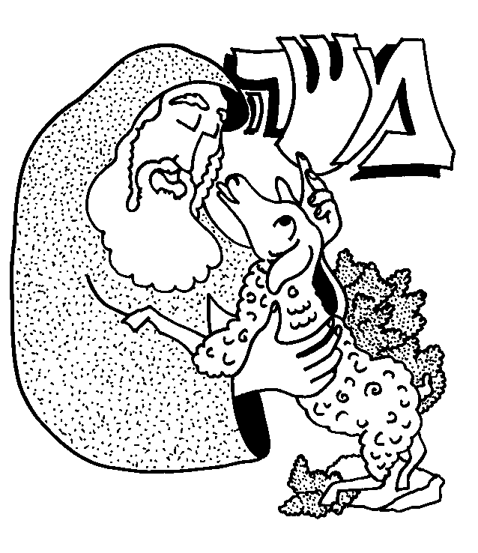
- Moshe was aan het wandelen en zag een Egyptenaar een van de Bne Jisrael sloeg. Hij hielp de man van de Bne Jisrael en doodde uiteindelijk de Egyptenaar en begroef hem in het zand.

- Toen Moshe voor de eerste keer vn Har Sinai kwam, zag hij dat de Bne Jisrael de Egel Hazahaw had gemaakt. Hashem zei hem:”Kijk naar dit volk, ze zijn koppig. Laat me nu mijn toorn laten zien en hun uitroeien, en dan maak ik jouw tot een groot volk. “Moshe accepteerde dit niet : “Waarom zou U boos zijn op het volk dat U uit Egypte heeft gehaald met grote kracht en een sterke arm? Waarom zullen de Egyptenaren zeggen dat U de Bne Jisrael uitvoerde met slechte intenties, U voerde ze uit Egypte om ze te doden in de bergen en van de aarde te laten verdwijnen. Laat niet Uw toorn tonen…” En hij praat verder over de belofte die aan onze aartsvaders is gedaan….

